**无道单词总结报告**

**开发团队：**

姓名 班级 学号 自评分

孙子洪  计算机试验班71 2176112709 22

白思雨 计算机试验班81 2186123935 23

报告发布日期：2020年12月24日

1. **项目分工**

孙子洪：逻辑、第一版后端、第一版素材整理

白思雨：第一版前端、第二版、报告，PPT制作

1. **需求分析**
2. **功能需求**

无道单词APP是一款基于Android操作系统，具备翻译单词，记录单词本和小游戏功能的单词学习软件，主要目标用户为外语学习者或日常使用外语的人员。

1. **非功能需求**

**软件质量要求：**

* **可靠性：**软件能稳定长时间运行并支持后台运行。
* **可用性：**将翻译、单词本、小游戏三个功能分成三页，界面简洁，可随时进行切换。单词本中的单词成列显示，便于查看。翻译时如输入有误会给出相应提示，用户能直观理解
* **可维护性：**项目存放在Devcloud上，便于成员查看、修改和整合。在设计时将软件各功能划分成各模块，便于每个模块出错时可单独处理。
* **安全性：**APP注册时需要输入设置用户名，密码以及绑定邮箱，后续登陆时需要输入用户名和密码，保证了用户的信息安全**。**

**环境要求：**

* **软件适应性：**Android5以上的操作系统。
* **软硬件资源：**手机运行内存需要在200M以上，空闲存储空间在100M以上。
* **通信：**为了使用翻译功能，手机需要有3G/4G或无线网络。

1. **图示**

用例图

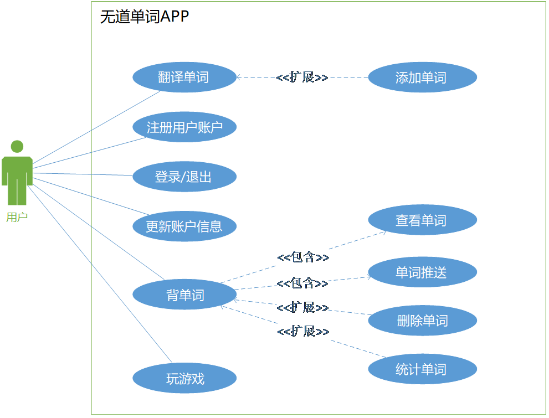

状态机图：

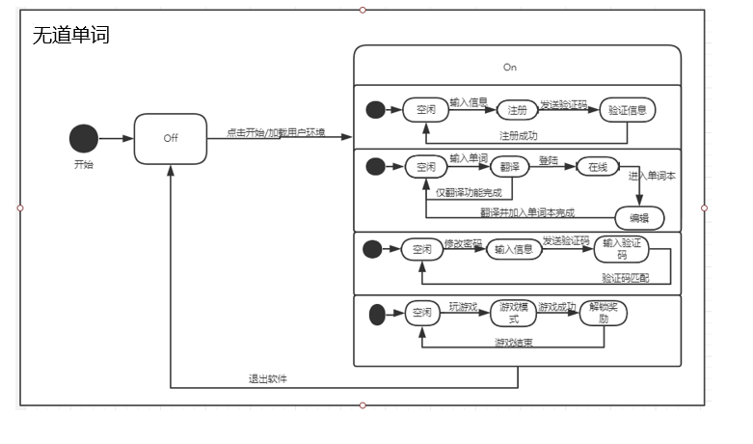

注册：用例活动图和系统顺序图

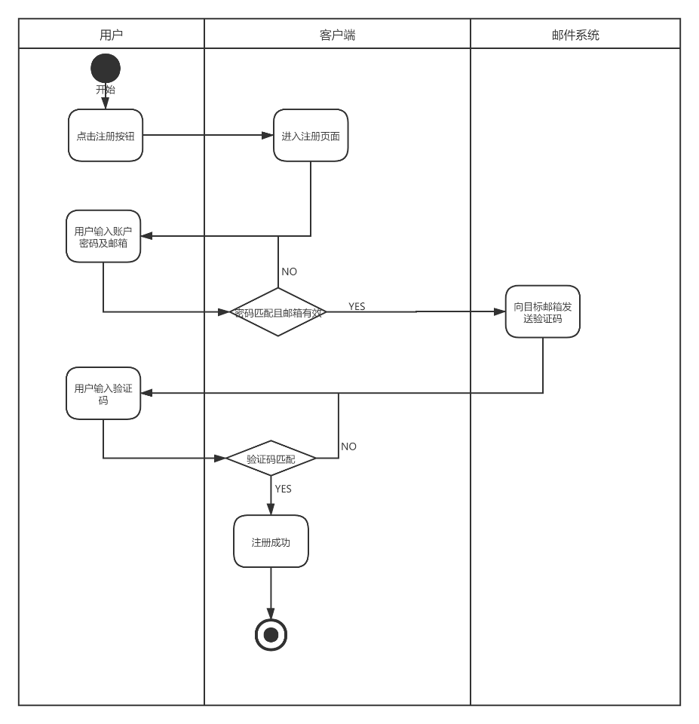 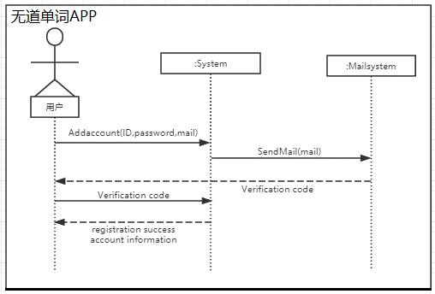

登陆：用例活动图和系统顺序图

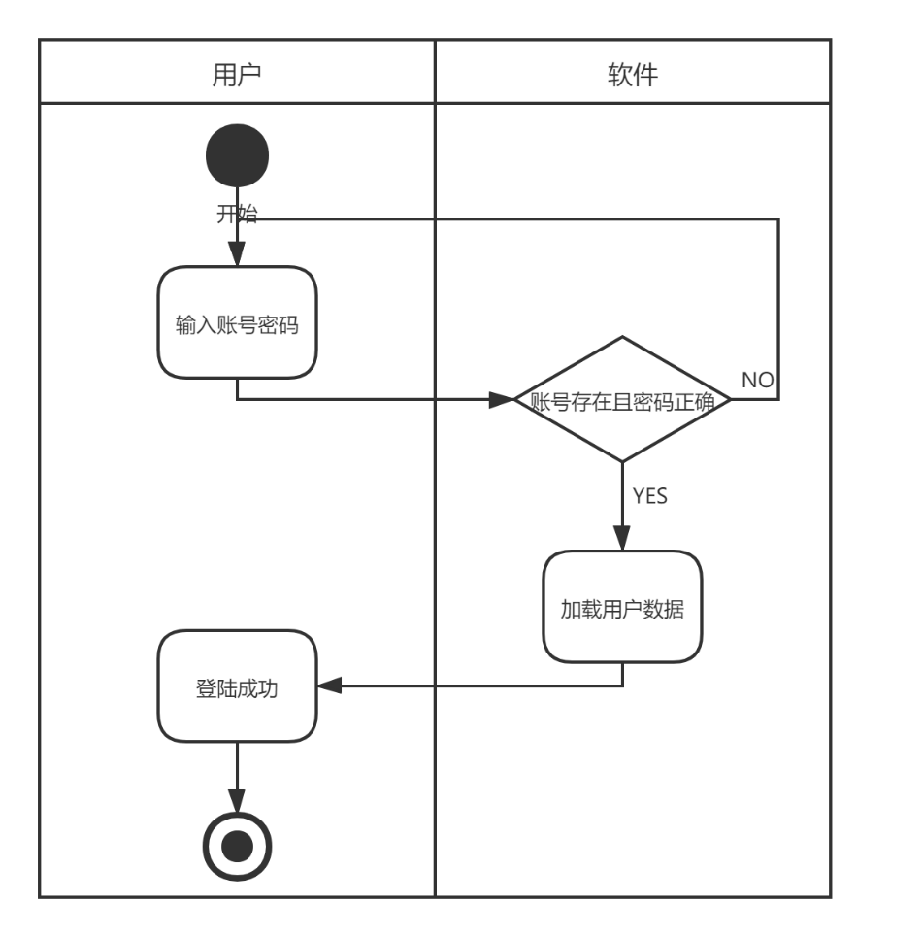

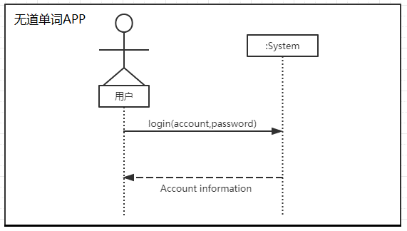

退出：用例活动图和系统顺序图

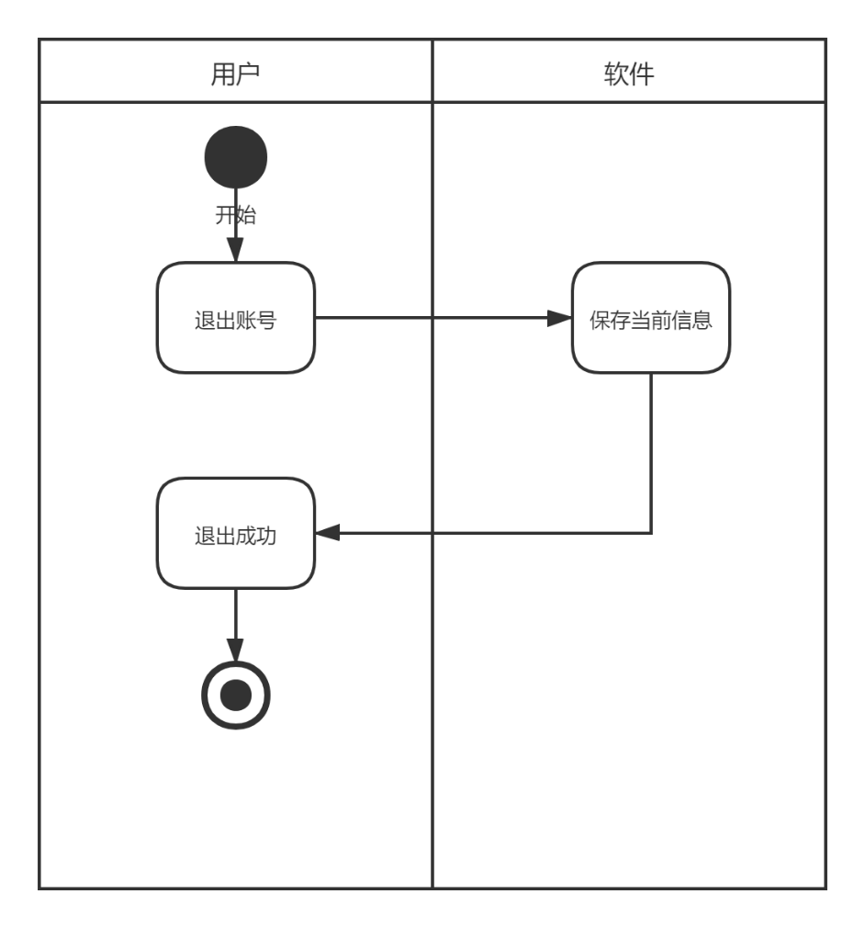 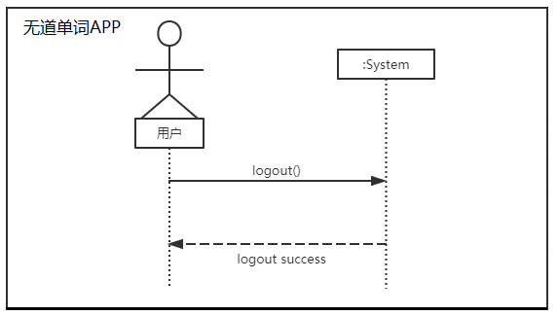

修改密码：用例活动图和系统顺序图

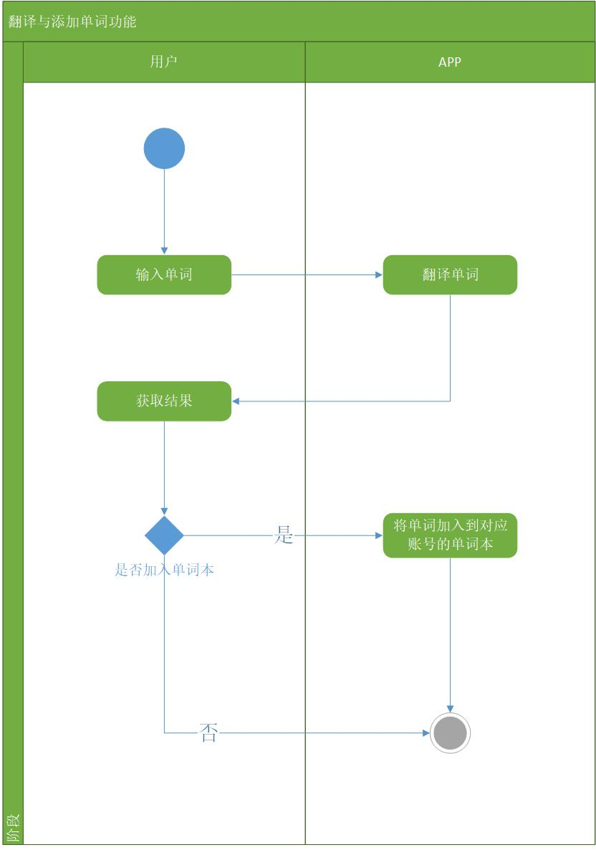 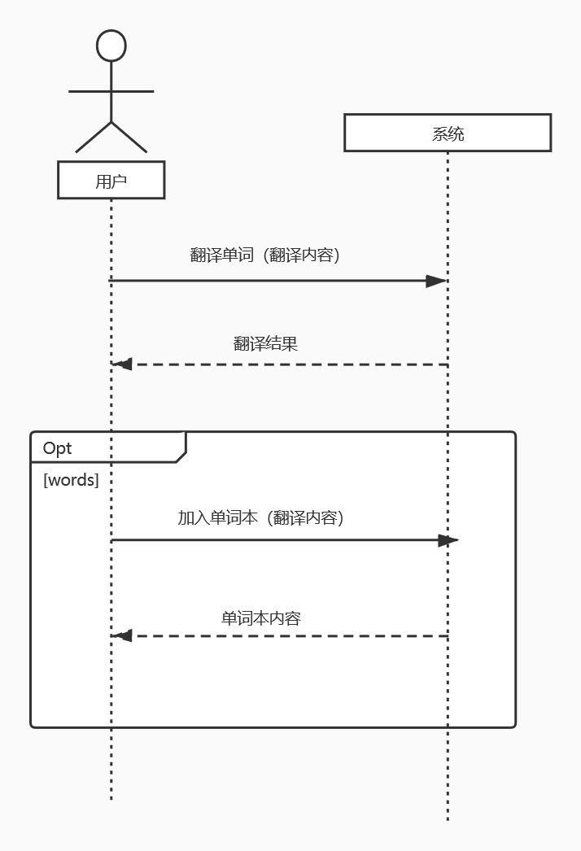

推送单词：用例活动图和系统顺序图

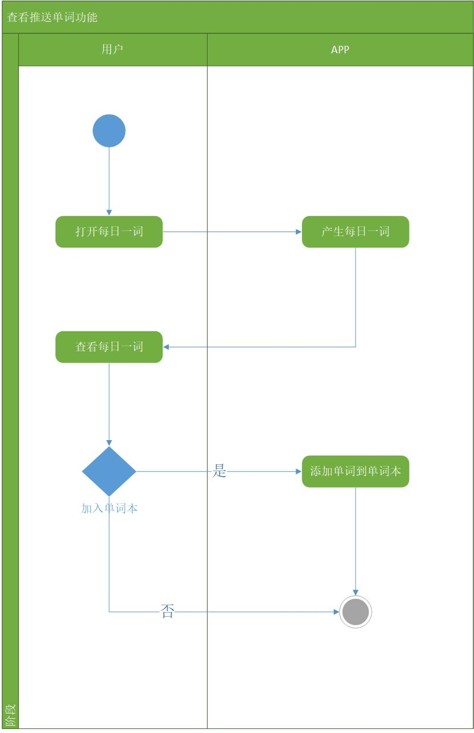

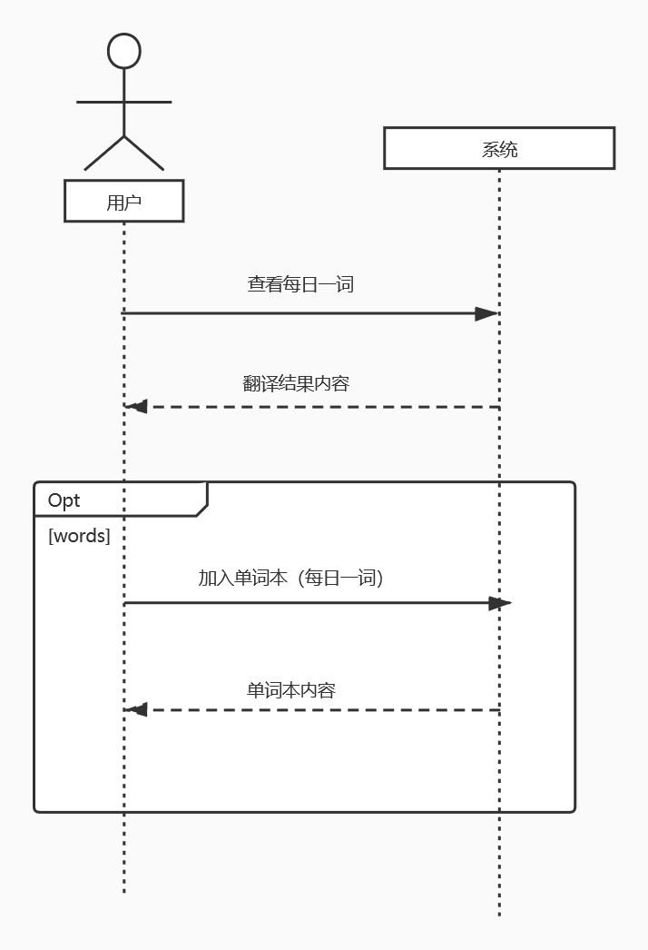

单词本：用例活动图和系统顺序图

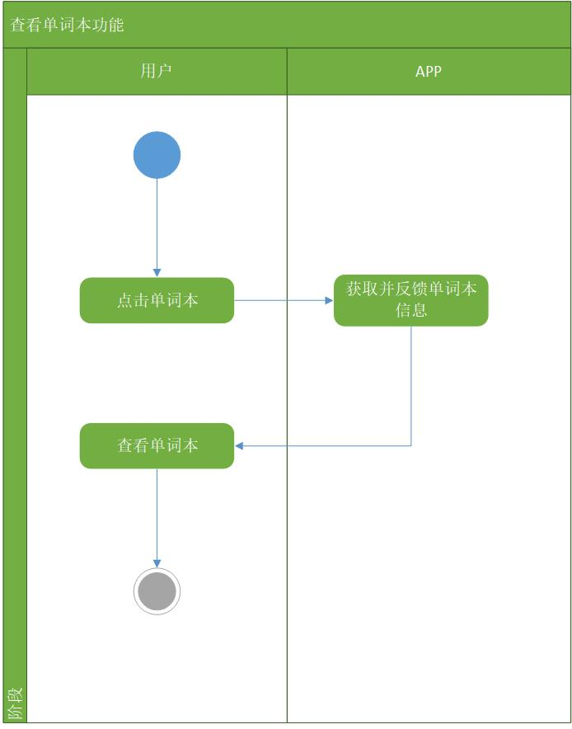

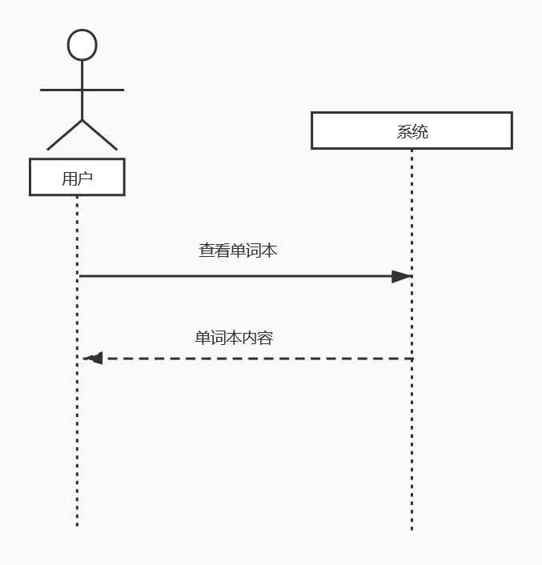

删除单词本单词：用例活动图和系统顺序图

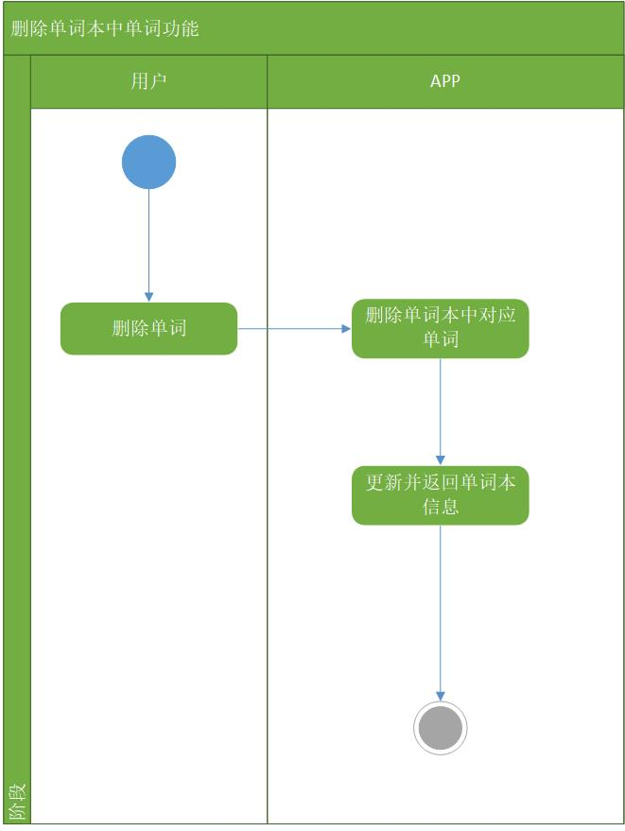 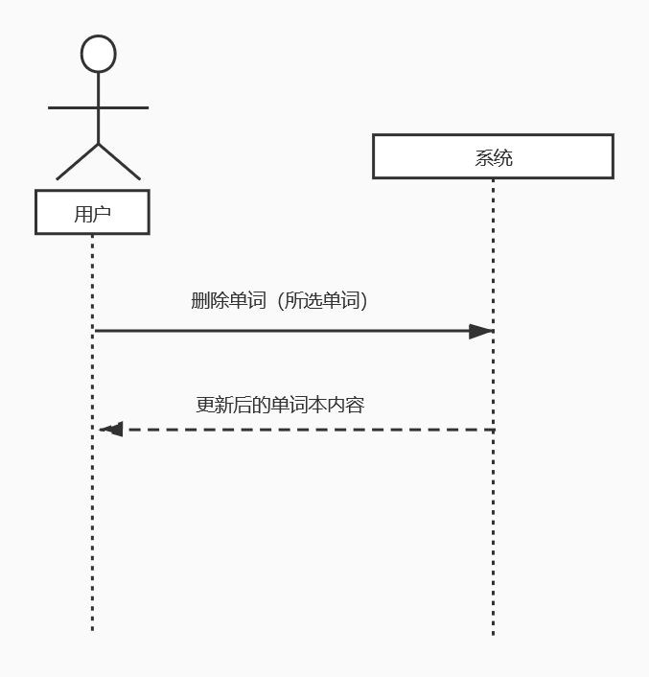

小游戏：用例活动图和系统顺序图

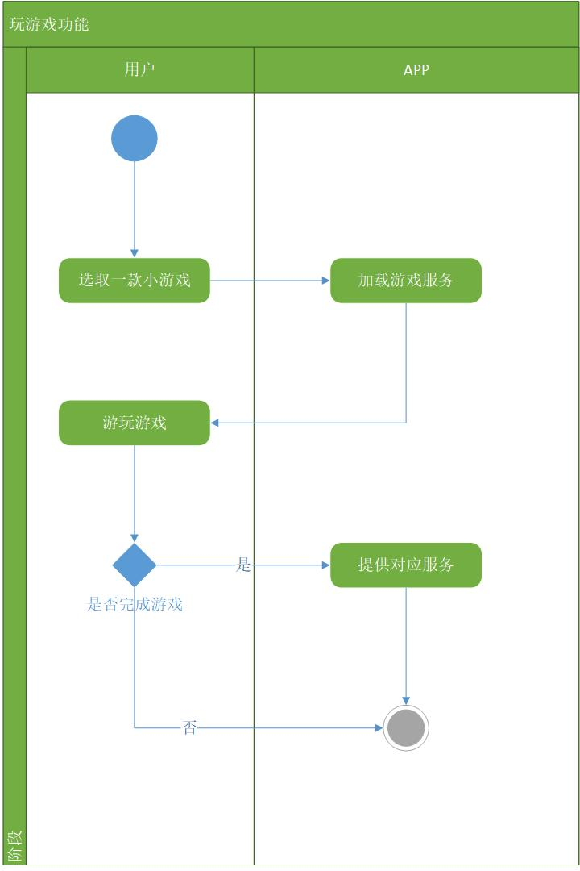

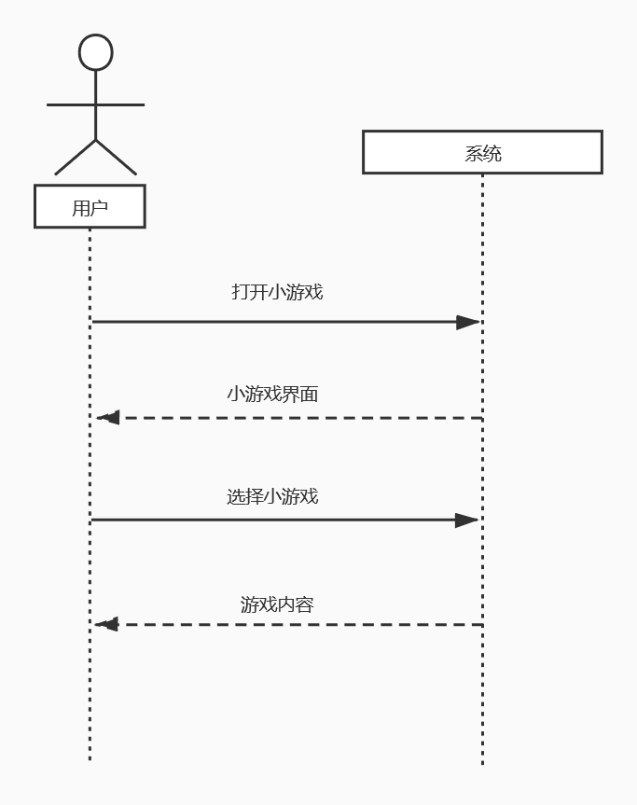

1. **系统设计**
2. **子系统划分**

**登陆，注册，找回密码子系统**

主体为Mine，同时Mine又调用RegisterFragment和ForgetPwdFragment两个类，RegisterFragment实现了注册功能，ForgetPwdFragment实现了找回密码功能。

**翻译，推送单词，单词本子系统**

主体为Mine，包括TranslateFragmen和MyInfoFragment两个类，TranslateFragment实现了翻译和推送单词功能，MyInfoFragment实现单词本功能。

**小游戏子系统**

主体为Mine，包括GameFragment，实现了猜拳小游戏。

1. **数据库接口**

使用SQLite数据库保存用户收藏的单词，包含DatabaseManager和DBHelper两个类，DatabaseManager中包含了插入数据、删除数据等方法的详细定义，DBHelper则定义了数据库的相关信息和数据的类型。

单词表结构

|  |  |  |
| --- | --- | --- |
| **字段** | **数据类型** | **说明** |
| **Id** | Int | 单词id |
| **Username** | String | 所属用户 |
| **Word** | String | 单词 |
| **Translation** | String | 翻译 |

用户表结构：

|  |  |  |
| --- | --- | --- |
| **字段** | **数据类型** | **说明** |
| **Username** | String | 用户名 |
| **Password** | String | 用户密码 |
| **Email** | String | 用户邮箱 |

1. **图示**

设计类图：

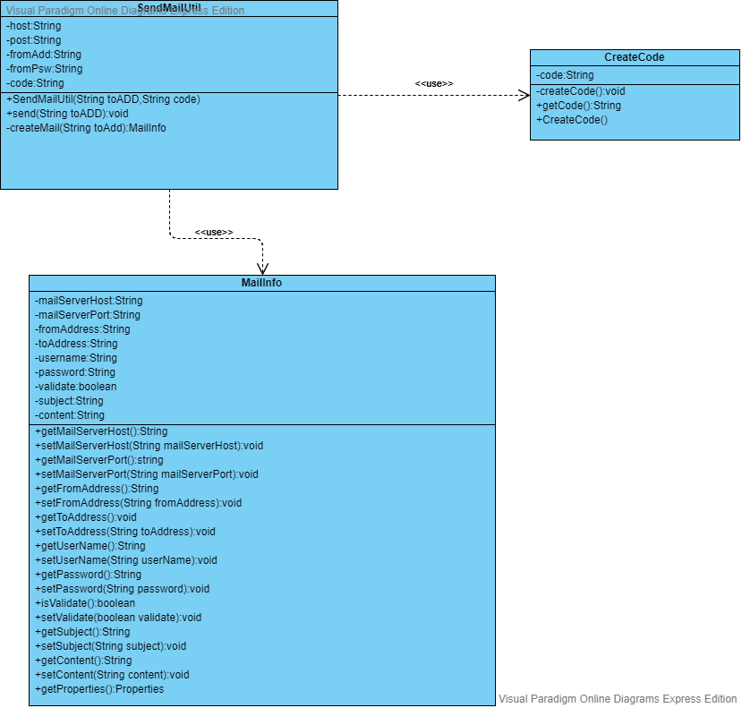

注册系统

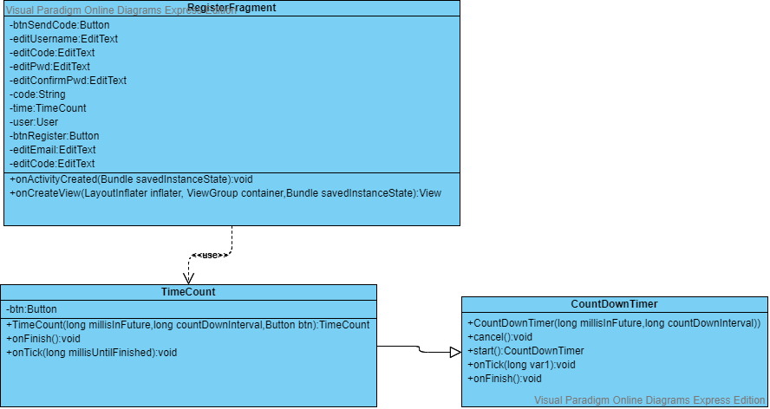

找回密码系统：

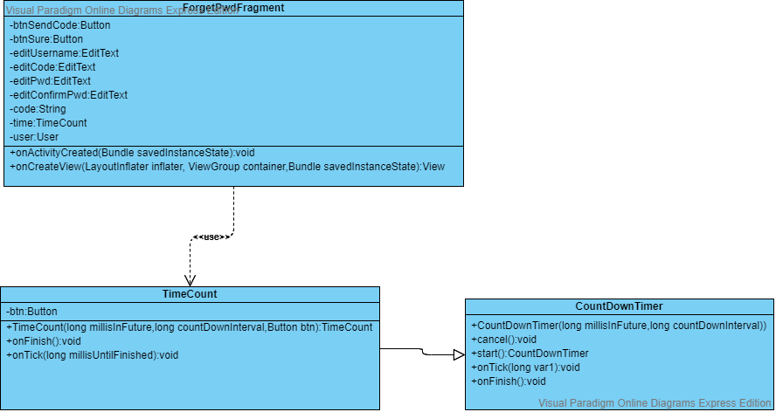

翻译、推送单词系统：

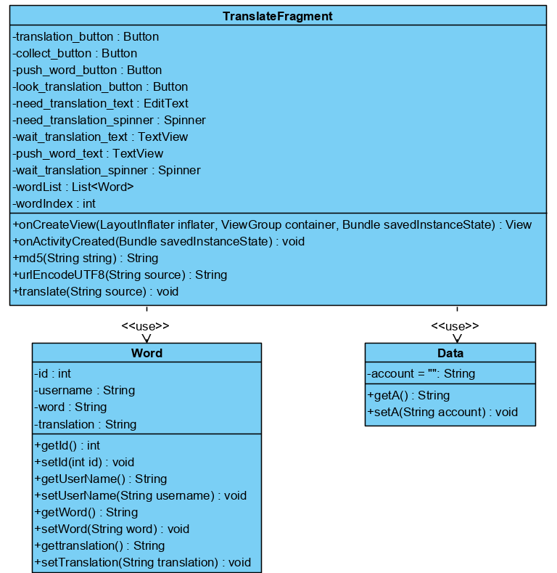

单词本系统：

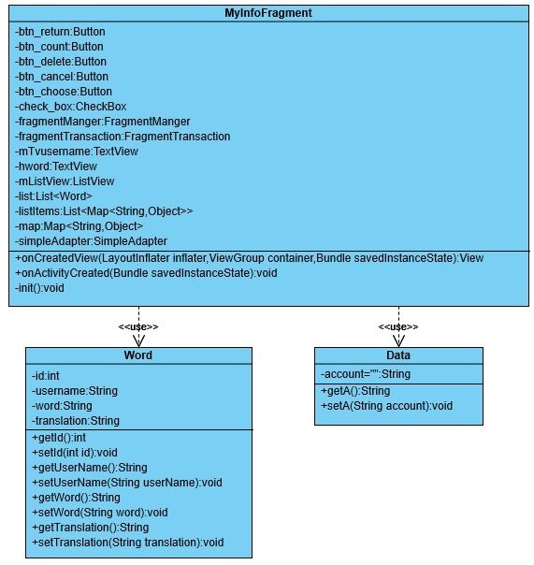

小游戏系统：

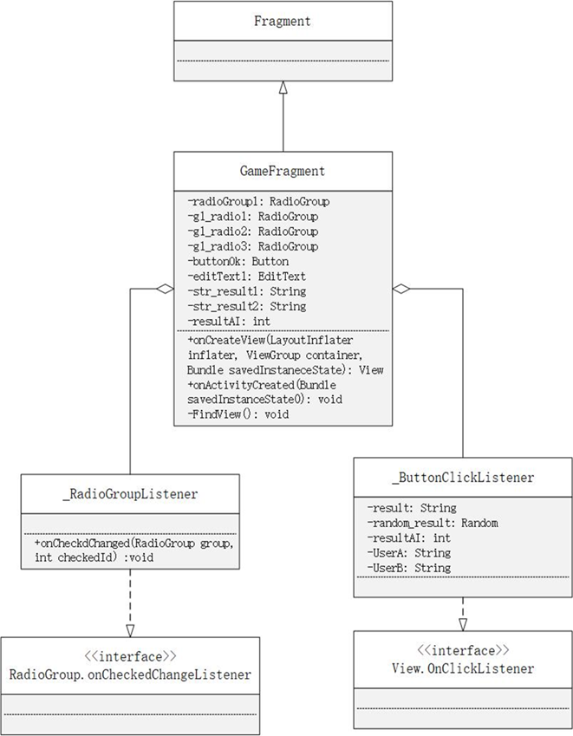

顺序图：

登陆子系统：

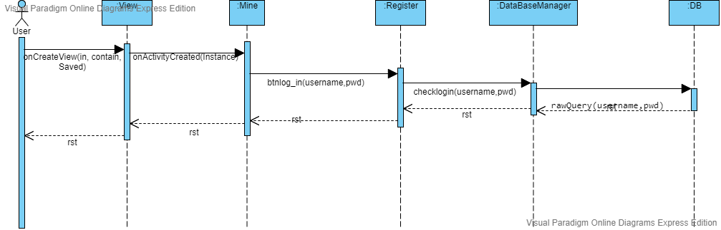

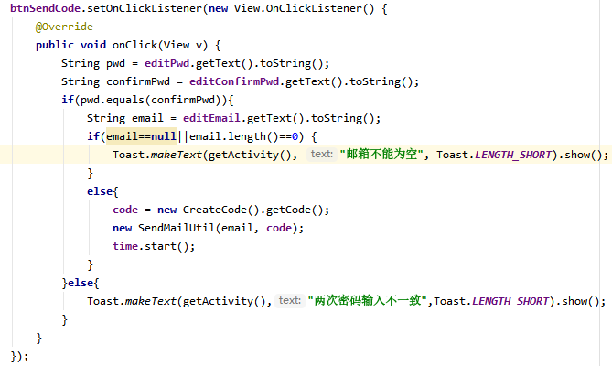

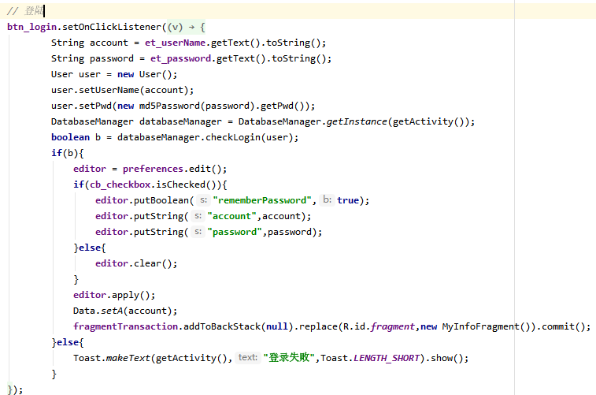

注册子系统：

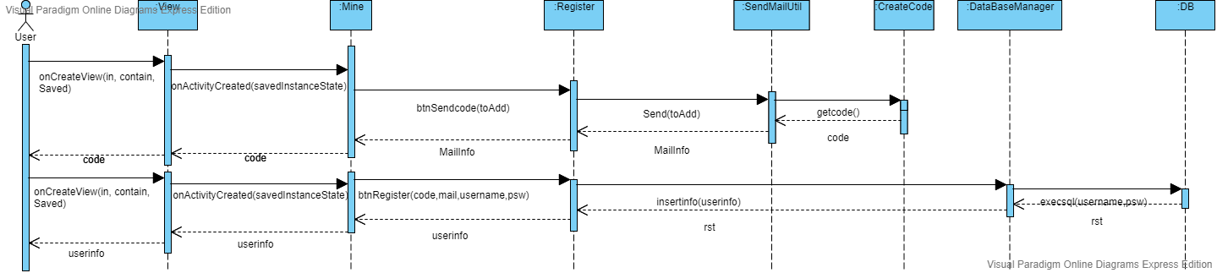

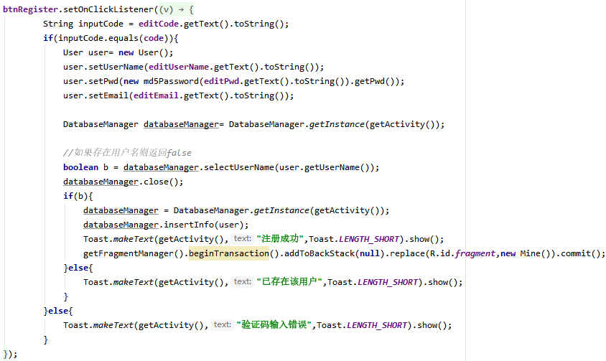

找回密码子系统：  
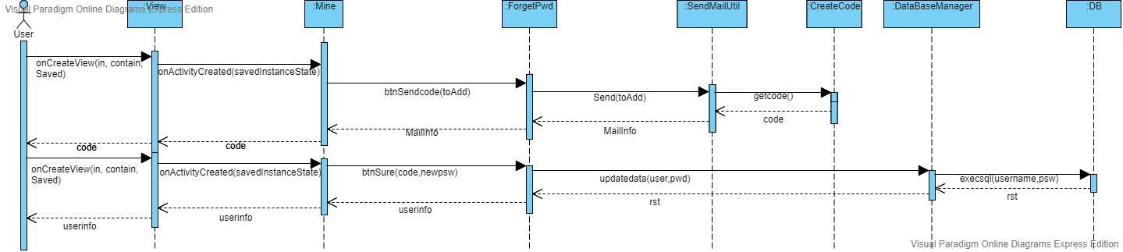

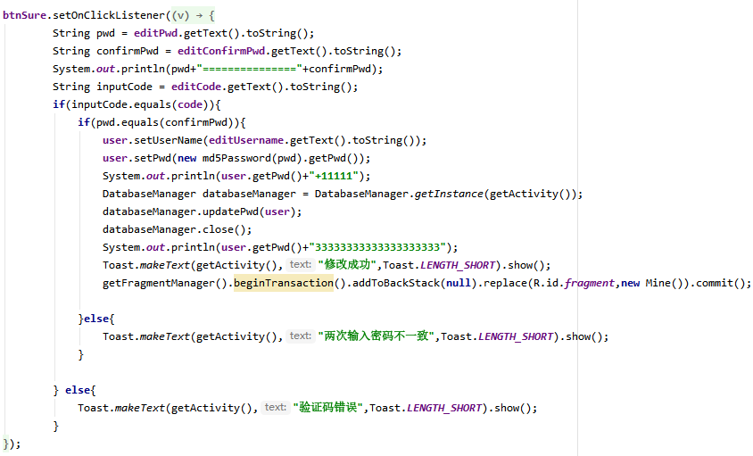

翻译、推送单词子系统：

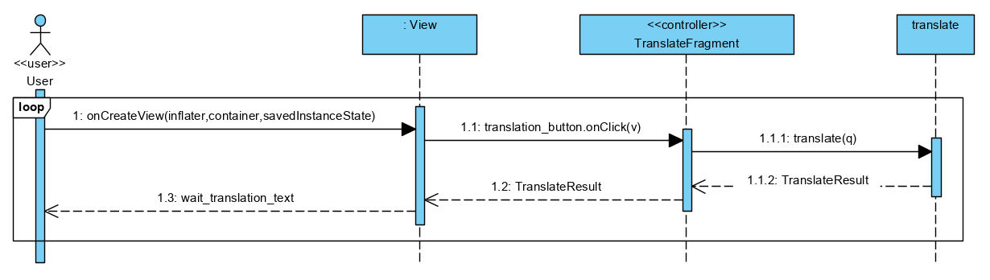

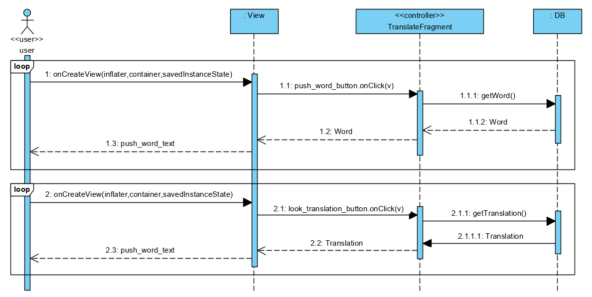

单词本子系统：

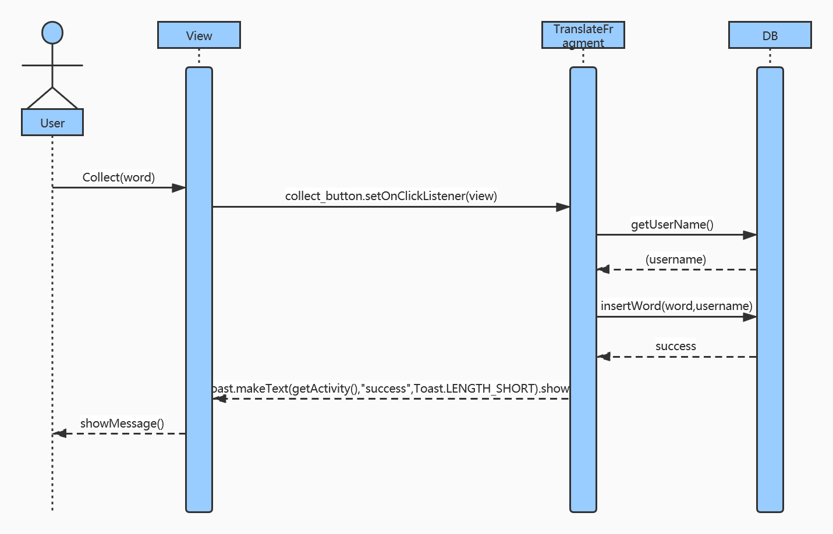

单词本(增删改)系统：

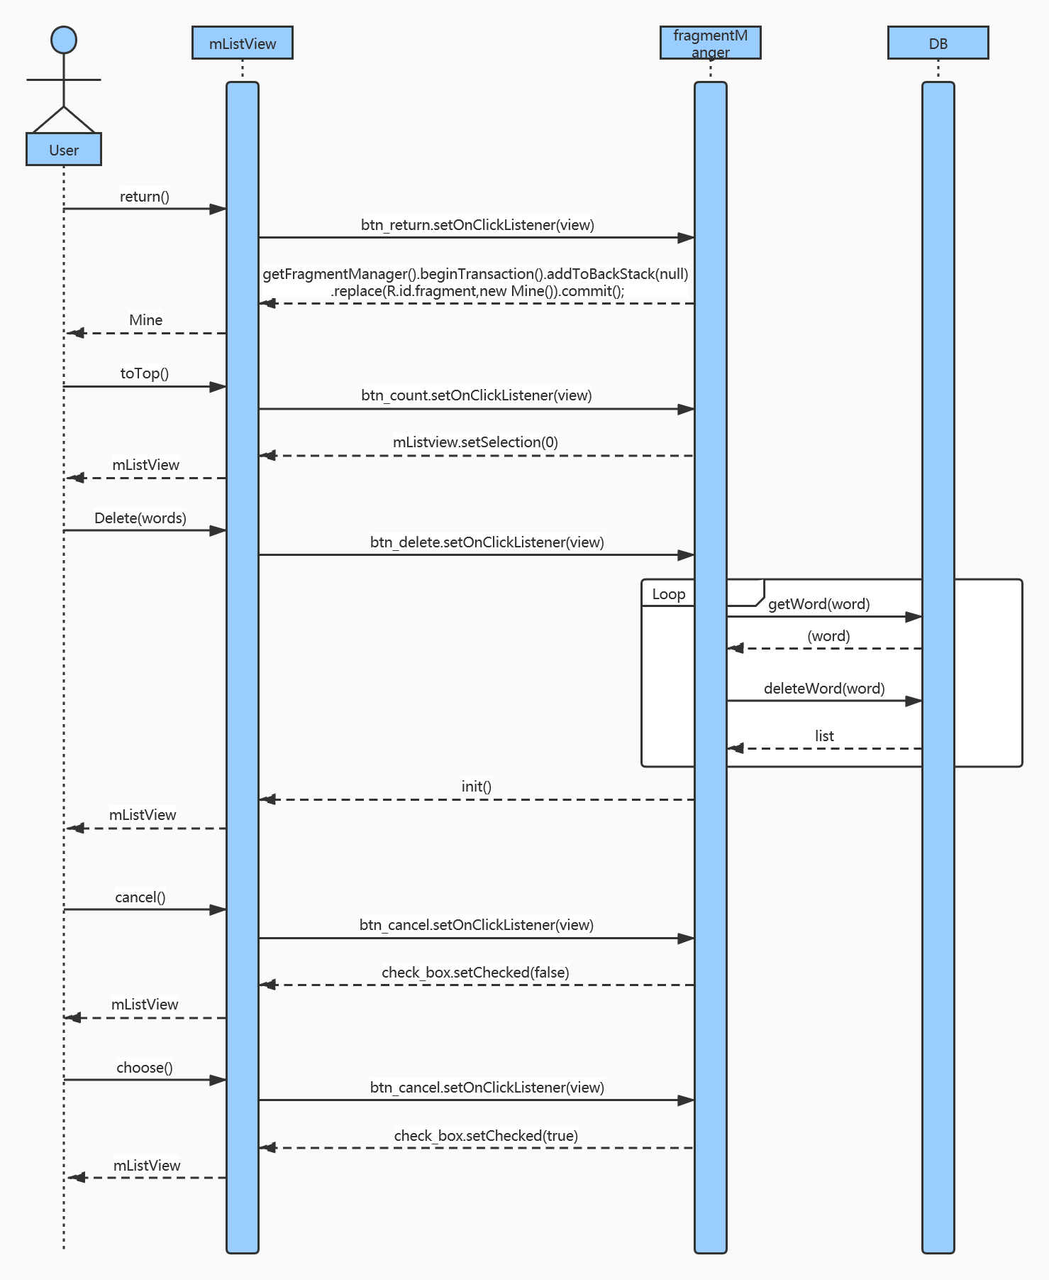

小游戏子系统：

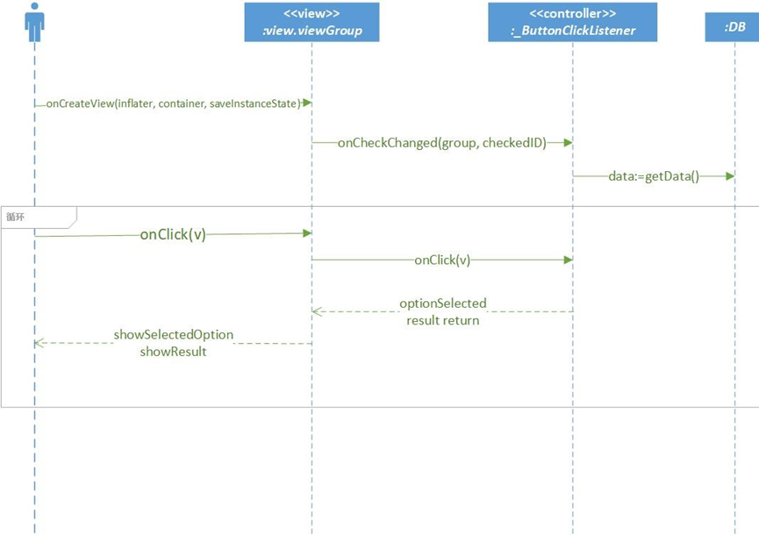

1. **系统测试**
2. **注册功能：**

**注册功能**的测试包含了验证码发送与验证、数据库用户的添加和倒计时计数器等子功能的测试。

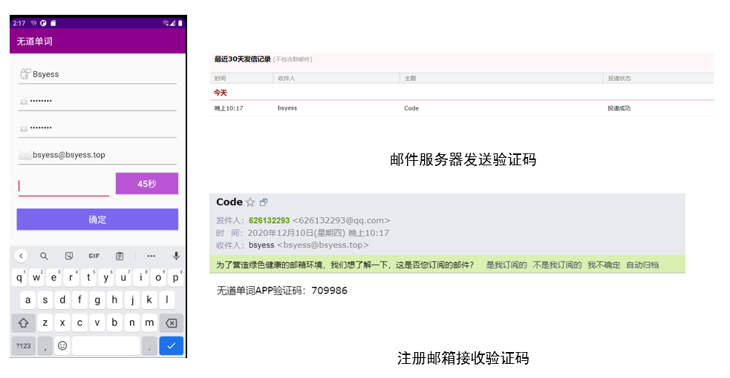

1. **登陆功能**的测试包含了数据库用户的验证子功能的测试。

**找回密码功能**的测试包含了验证码发送与验证、数据库用户信息的修改和倒计时计数器等子功能的测试。

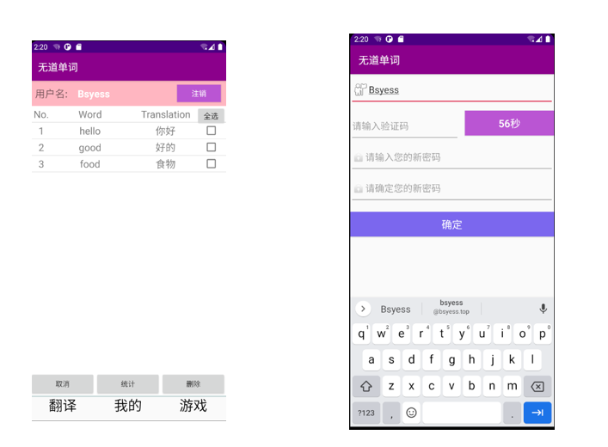

1. **翻译功能**的测试包含了翻译子功能的测试。

**推送单词功能**的测试包含了数据库用户信息的读取和翻译等子功能的测试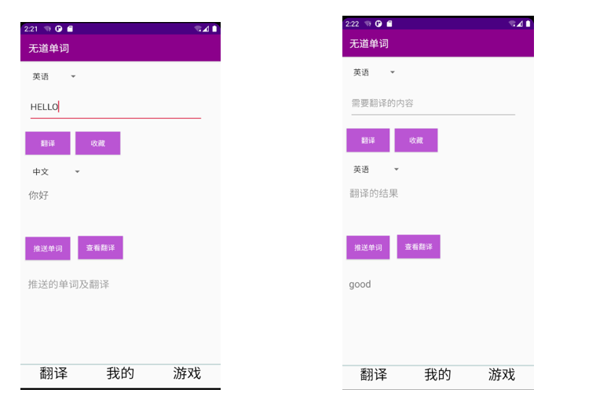

1. **单词本功能**的测试包含了数据库用户信息的读取，数据库单词信息的读取和数据库的增加和删除等子功能的测试。

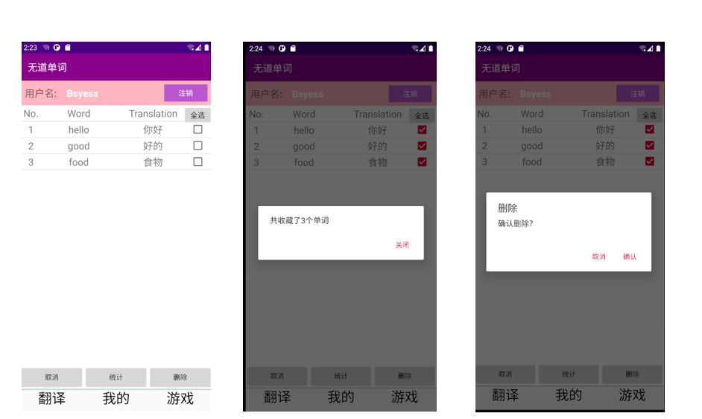

1. **小游戏功能**的测试包含了后台判断游戏结果和游戏结果的显示等子功能的测试。

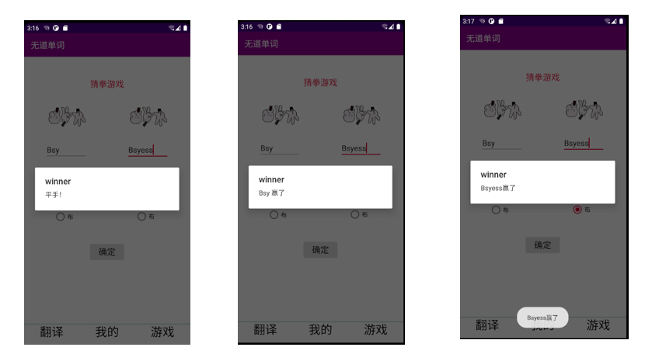

1. **后期计划**

**1.开设云端信息同步**

目前，我们的应用程序只是在手机本地端建设了一个数据库，存储用户信息，单词表等相关内容。因此这一用户的信息在更换手机后便不再保留，对用户的使用带来较大影响。在后续过程中，我们计划租赁一个云端服务器，将用户的信息等定期备份到服务器端，当用户更换手机后，可以凭用户名+邮箱进行信息恢复。

**2.邮箱推广**

基于用户的邮箱信息，我们会定期进行相关产品及赞助商信息的推广，并且对成功参与活动的用户，给予云端存储空间，更多单词书，更多主题背景等的奖励。

**3.进一步提高用户粘性与安全性**

目前我们是基于邮箱+验证码的方式进行验证。参照其他厂商产品的注册方式，我们计划引入手机号+短信验证码的方式注册形式，并将邮箱作为辅助验证手段，这样可以进一步提高用户对于本产品的依赖性，同时有效的提高了用户的信息安全。

**4.游戏与广告结合**

可以在小游戏中安放一些广告，进而得到一些赞助商的支持。

**5.小游戏功能优化**

多人游戏选择完后选择暂时不可见，增加和电脑对战的单人游戏。

1. **感想收获**

**1.项目**

以前对项目的认知就是写代码，觉得写代码就是全部，但是这学期的软件工程学习让我们知道了app不等于信息系统，合作项目也不仅仅是写代码，而是很多事情综合起来的，包括很多知识内容，需求分析、系统设计都比想象的难很多，也包括很多环节。

**2.合作**

本来以为合作做一个项目和自己单独做并没有很大区别，以前也和别的同学一起做过大作业，但事实并非如此。当完成一个完善的项目时，不同的想法、观念、甚至对方偶尔失联都会产生很大矛盾，如何解决这些矛盾是很让人头疼并且难以解决的。但好在后来都得到了比较好的处理，这个过程让人非常有成就感。

**3.需求**

能力有限，小组人力不足，想做的东西很多？只能取舍！不是所有东西都能在短时间实现，我们的项目也有小小的缺憾和遗憾，不过总体来说还是完成了初心，这也让我们对真正的工程完成有了更多理解。